السنة السّادسة |  | الفترة الثانية إيقاظ علمي | المعلّم :
مكون الكفاية | حل وضعيات مشكل دالة بإنجاز بحوث ومشاريع متصلة بالوظائف الحيوية للكائنات الحية في علاقتها بالمحيط
الهدف المميز | تعرف تركيبة الدم
المحتوى | تركيبة الدم، البلازما والكريات / الدم المتخّثر: العلقة والمصل
هدف الحصّة |  | يُميّز المتعلّم بين الدّم المتخثّر والدّم المترسّب، ويستنتج مكوّنات الدّم الأساسيّة (البلازما، الكريات، الصفائح) وخصائصها انطلاقاً من الملاحظة والتّجربة.

المرحلة | نشاط المعلّم | نشاط المتعلّم
تعهّد المكتسبات | - جسمك يقوم برحلتين للدم في نفس الوقت! نسميهما الدورة الدموية "الصغرى" و"الكبرى". ما الفرق بينهما؟  - كيف يعمل "فريق الأكسجين" في جسمك؟ هل يعمل جهازك الدوري (القلب) وجهازك الرئوي (الرئتان) معاً؟  - ما الفرق بين "طريق الذهاب" و"طريق العودة" للدم؟ ما هو الفرق الرئيسي بين الشريان والوريد؟  - التهيئة: يذكّر المعلم التلاميذ بأن الجسم يعمل كمحطة نقل كبرى، ويطرح السؤال الجوهري حول ازدواجية الدورة الدموية: "قلنا أن الجسم يقوم برحلتين للدم في نفس الوقت، صغرى وكبرى. ما الفرق بينهما؟"  - التوجيه (فريق الأكسجين): يعرض المعلم (أو يشير إلى) مخطط "كيف يعمل فريق الأكسجين"، ويسأل عن التنسيق بين القلب والرئتين: "تتبع مسار الدم منذ دخوله 'مستعملاً' إلى القلب حتى خروجه 'نظيفاً'. ماذا يحدث للون الدم وللغازات التي يحملها؟"  - الاستفسار (الطرقات): ينتقل المعلم إلى الحديث عن الأوعية الناقلة: "لكي يسير الدم في هذه الرحلات، يحتاج إلى طرقات. ما الفرق بين 'طريق الذهاب' (الشريان) و'طريق العودة' (الوريد)؟"  - المراقبة: يراقب دقة إجابات التلاميذ في التمييز بين البطين الأيمن والأيسر، وتغير لون الدم، والفرق بين وظيفة الشريان والوريد. | الرحلة القصيرة (الدورة الدمويّة الصغرى): هذه هي "محطة التنقية". يذهب الدم من القلب إلى الرئتين (ليأخذ الأكسجين النظيف ويتخلص من ثاني أكسيد الكربون) ثم يعود إلى القلب.  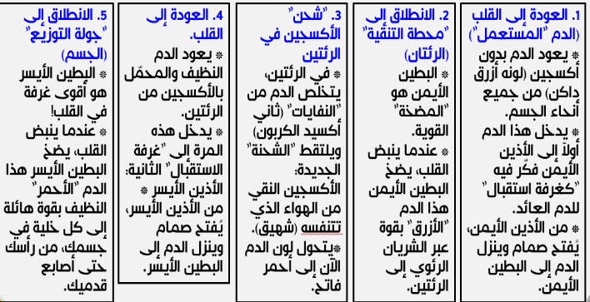  الرحلة الطويلة (الدورة الدمويّة الكبرى): هذه هي "جولة التوزيع". يضخ القلب الدم النظيف (المحمّل بالأكسجين) ️ إلى كل أنحاء الجسم (لتغذية العضلات والدماغ وكل خلية) ثم يعود الدم "المستعمل" إلى القلب لتبدأ الرحلة القصيرة من جديد.  الشريان : هو "طريق الذهاب" بعيداً عن القلب. الشرايين تأخذ الدم المحمل بالأكسجين من القلب وتوزعه على الجسم.  (تذكّر: شريان مثل شارع يخرج من المدينة/القلب).  الوريد: هو "طريق العودة" عائداً إلى القلب.  الأوردة تجمع الدم المحمل بثاني أكسيد الكربون) من الجسم وتعيده إلى القلب. (تذكّر: وريد مثل وارد أي قادم إلى القلب).  معلومة إضافية مهمة: * الشرايين تنتهي بشعيرات دموية دقيقة جداً (لتسليم الأكسجين)، ومن هذه الشعيرات تبدأ الأوردة رحلة العودة.  - التذكر والاستحضار: يستدعي التلاميذ مكتسباتهم السابقة حول جهاز الدوران للإجابة عن الأسئلة.  - التمييز والمقارنة: يذكرون الفرق الجوهري بين الدورة الدموية الصغرى والدورة الدموية الكبرى.  - التحليل والتتبع: يتتبعون المراحل الخمس لمسار الدم (كما هو موضح في المخطط)، ويصفون التغيرات التي تحدث للدم (اللون والغازات) أثناء مروره بالرئتين والقلب.  - التصنيف: يحددون الفرق بين الشريان والوريد بناءً على اتجاه نقل الدم وعلاقته بالقلب.  - الإصلاح: يشاركون في صياغة الاستنتاج النهائي وتصويب الإجابات الخاطئة.
الوضعية الاستكشافية | رافقتُ أبي إلى بنك الدم ليتبرع بدمه لفائدة قريبة له... كنتُ مندهشاً وأنا أرى دمه الأحمر يسيل في أنبوب شفاف، ويملأ كيساً خاصاً.  بدا الدم وكأنه سائل أحمر عادي، مثل عصير الفراولة!"  هل تعتقدون أن الدم في هذا الكيس هو مجرد سائل أحمر بسيط؟"  "عندما نجرح، الدم لا يخرج فقط، بل يتوقف عن النزيف بعد فترة! وعندما نمرض، يقول الطبيب إن دمنا "يحارب" المرض. كيف يمكن لسائل أحمر بسيط أن يفعل كل هذا؟""ما هي الأسرار التي يخفيها هذا السائل الأحمر؟  يا تُرى، مم يتكون الدم حقاً؟"  - التهيئة والسرد: يروي المعلم الوضعية المشكلة بأسلوب قصصي مشوق، واصفاً مشهد التبرع بالدم في البنك، وكيف بدا الدم للطفل كسائل أحمر بسيط يشبه "عصير الفراولة".  - إثارة الإشكال: يبرز المعلم التناقض المثير للحيرة أمام التلاميذ: "نرى دماً سائلاً في الكيس، لكننا نعلم أنه يتجمد ليوقف النزيف عند الجرح، ونسمع الأطباء يقولون إنه 'جيش' يحارب الأمراض."  - التساؤل: يطرح المعلم أسئلة البحث الموجهة لدفع التلاميذ للتفكير في المكونات الخفية: "كيف يمكن لسائل بسيط أن يقوم بكل هذه المهام المعقدة؟ ومم يتكون الدم حقاً؟" | - الاستماع والملاحظة: يستمع التلاميذ بانتباه لقصة زيارة بنك الدم، ويستحضرون مشاهداتهم الخاصة للدم (عند الجروح مثلاً).  - الشعور بالحيرة: يعبرون عن دهشتهم من التناقض بين مظهر الدم (كسائل عادي) ووظائفه الحيوية (توقف النزيف، الدفاع عن الجسم).  - التساؤل والافتراض: يتساءلون عما يخفيه هذا السائل الأحمر، ويبدؤون في طرح تصوراتهم الأولية حول محتويات الدم التي قد تمكنه من القيام بهذه الوظائف (هل هو مجرد ماء ملون؟ أم يحتوي على عناصر أخرى لا نراها؟).
رصد التصورات | - التهيئة: يفسح المعلم المجال للتلاميذ للتعبير بحرية وعفوية عن أفكارهم حول مكونات الدم للإجابة عن السؤال المطروح: "في رأيكم، مم يتكون الدم؟ ولماذا يتصرف بهذه الطرق المختلفة؟"  - التشجيع والتدوين: يشجع الجميع على المشاركة وقبول كل الإجابات (حتى الغريبة منها)، ويقوم بتدوين هذه التصورات على السبورة كما هي، دون الحكم على صحتها أو خطئها في الوقت الحالي. | - التعبير الحر: يقدم التلاميذ إجابات متنوعة تعكس خيالهم ومكتسباتهم القبلية، مبررين آرائهم بناءً على ملاحظاتهم اليومية.  - عرض التصورات: يطرحون أفكاراً مختلفة مثل:  - "الدم هو مجرد ماء أضيفت إليه صبغة حمراء."  - "الدم يحتوي على 'جنود' صغيرة تهاجم الأمراض."  - "الدم يجف في الهواء تلقائياً ليسد الجرح."  - "الدم خليط فيه أشياء تسبح وليس سائلاً فقط."
صياغة الفرضيّات | - التوجيه والغربلة: يساعد المعلم التلاميذ على ترتيب الأفكار التي تم رصدها، وتجميع المتشابه منها، لاستبعاد الأفكار غير المنطقية وتحويل البقية إلى فرضيات علمية واضحة.  - الصياغة: يوجههم لصياغة جمل تقريرية تبدأ بـ "ربما" أو "أفترض أن"، تغطي جوانب التركيبة (سائل/صلب) والوظيفة (الدفاع/توقف النزيف). | - التنظيم: يصنفون التصورات إلى مجموعات (ما يتعلق باللون، ما يتعلق بالمرض، ما يتعلق بالجروح).  - بناء الفرضيات: يتفقون على صياغة عدد من الفرضيات الأساسية التي سيتم التحقق منها لاحقاً، ويدونونها في كراساتهم، مثل:  - الفرضية 1: الدم سائل يحتوي على عناصر أخرى صلبة تسبح فيه (خليط).  - الفرضية 2: يحتوي الدم على عناصر خاصة مسؤولة عن وقف النزيف.  - الفرضية 3: يحتوي الدم على عناصر حية ("جنود") مسؤولة عن الدفاع عن الجسم ضد الجراثيم.
التحقق العلمي | - التهيئة (التجربة 1 - الخواص الفيزيائية): يوزع المعلم صفائح زجاجية عليها قطرات دم (أو صور توضيحية)، ويوجه التلاميذ لاستخدام حواسهم لتعبئة "بطاقة الملاحظة": "تفحصوا القطرة، حركوا الصفيحة ببطء لمعرفة لزوجتها، وشموا الرائحة بحذر. كم تتوقعون كمية هذا السائل في جسم الإنسان البالغ؟"  - المقارنة (التجربة 2 - التخثر): يعرض أنبوبين (أنبوب بدم طازج وآخر بدم تُرك لنصف ساعة)، ويطلب من التلاميذ المقارنة بين حالة الدم في الأنبوبين لتعبئة "بطاقة المقارنة": "ما الفرق بين هيئة الدم في الأنبوب الأول والأنبوب الثاني؟ ماذا حدث للدم عندما تعرض للهواء؟"  - الاستكشاف (التجربة 3 - الترسيب): يشرح المعلم تجربة الترسيب (إضافة مانع التخثر وترك الأنبوب يترسب أو استخدام الطرد المركزي). يطلب من التلاميذ ملاحظة الأنبوب الناتج وتحديد المكونات التي انفصلت لتعبئة "بطاقة الاكتشاف": "كم طبقة ترون الآن؟ صفوا لون وحجم كل طبقة."  - الفحص المجهري (التجربة 4 - المكونات الدقيقة): يعرض المعلم صورة المجهر أو يستخدم المجهر الفعلي. يوجه التلاميذ للربط بين ما يرونه والتعاريف العلمية: "الآن سنغوص داخل تلك الطبقات. انظروا للصورة، ميزوا بين العناصر بناءً على الشكل، اللون، ووجود النواة." | - الملاحظة الحسية (تجربة 1): يتفحص التلاميذ قطرة الدم ويسجلون ملاحظاتهم في الجدول:  الدم هو سائل أحمر، وهو لزج (أثقل من الماء)،  وله رائحة خاصة (معدنية).  - المقارنة والاستنتاج (تجربة 2): يلاحظون الفرق بين الأنبوبين ويسجلون أن الدم في الأنبوب الثاني تحول من سائل إلى كتلة جامدة (تجلط)، بينما بقي الأول سائلاً.  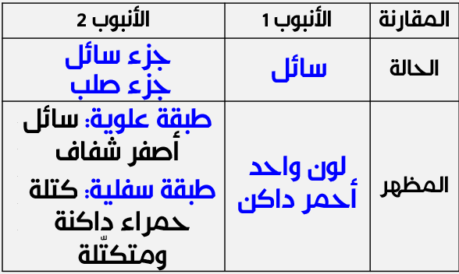  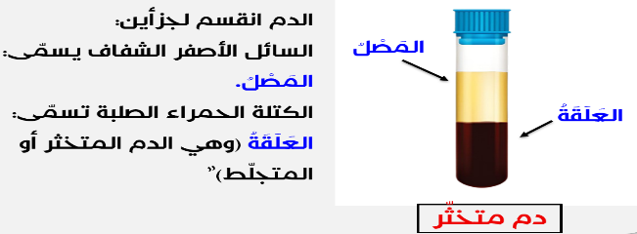  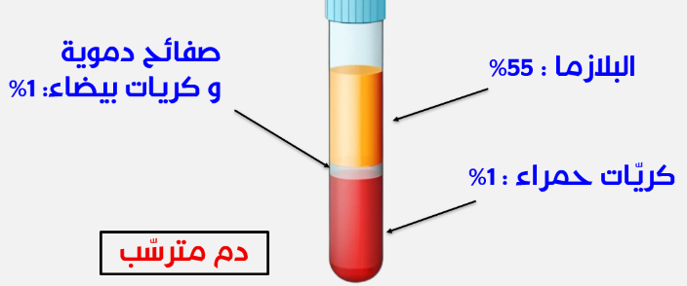  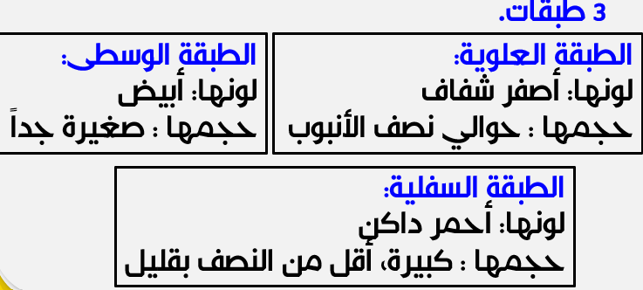  - التحليل والوصف (تجربة 3): يتفحصون أنبوب الترسب ويحددون الطبقات الثلاث بوضوح:  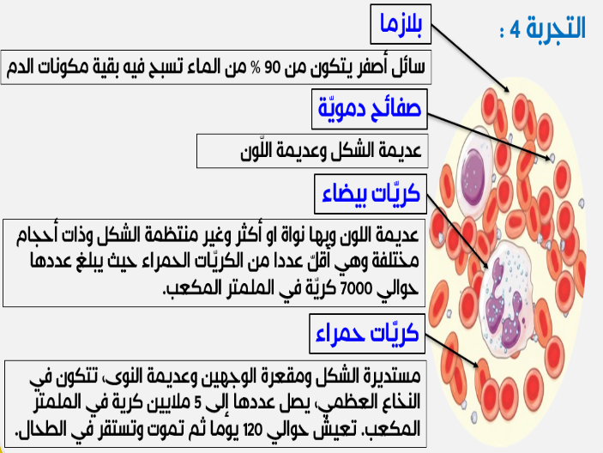  - الربط والتسمية (تجربة 4): يعتمدون على الصورة المكبرة لملء البيانات:
الاستنتاج | - التهيئة: يدعو المعلم التلاميذ لبلورة ما توصلوا إليه في التجارب السابقة (الملاحظة المجهرية والترسيب) في خلاصة علمية دقيقة وشاملة.  - التوجيه: يعرض النص الاستنتاجي الذي يحتوي على فراغات، ويقدم "بنك الكلمات" المساعد (غير منتظم، نواة، الكريات البيضاء، البلازما، الصفائح الدموية، أصفر، مستديرة، الكريات الحمراء). يطلب منهم وضع كل كلمة في مكانها المناسب لوصف مكونات الدم بدقة.  - المراقبة: يتابع عمل التلاميذ ليتأكد من قدرتهم على الربط بين اسم المكوّن (مثل البلازما أو الكريات) وبين خصائصه المميزة (اللون، الشكل، وجود النواة). | - يجمعون المعلومات المتفرقة التي اكتسبوها لبناء مفهوم متكامل عن تركيبة الدم.  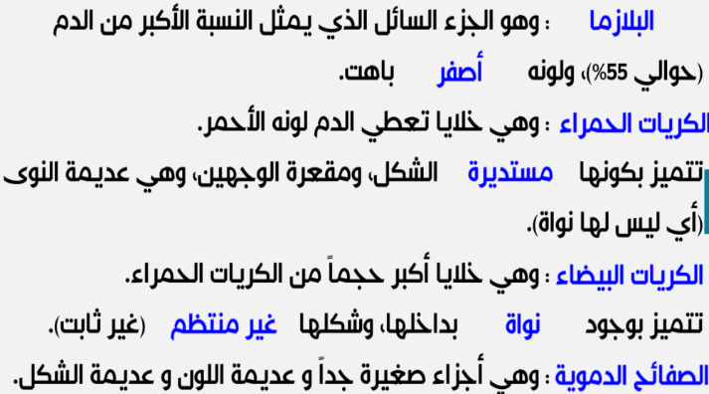  - الإنجاز: يقومون بملء الفراغات في النص المقترح بما يناسب من المصطلحات العلمية:
التطبيق | - التهيئة والعرض: يقدم المعلم التمارين التطبيقية (على السبورة أو أوراق عمل)، داعياً التلاميذ لاستثمار ما تعلموه في مرحلة التحقق العلمي لحل المشكلات المعروضة.  - التوجيه (تطبيق 1): يوجه انتباه التلاميذ إلى الصورتين للأنبوبين، ويسأل: "تذكروا تجربتنا مع 'مانع التخثر'. أي الأنبوبين يمثل الدم الذي حافظ على سيولته وانفصلت مكوناته؟ وأيهما يمثل الدم الذي تُرك ليجمد؟" ويطلب منهم كتابة الحالة المناسبة تحت كل أنبوب.  - التوجيه (تطبيق 2): يطلب من التلاميذ الربط بين الملاحظة بالعين المجردة (طبقات الأنبوب) والملاحظة المجهرية (الخلايا)، ويقول: "في هذا الرسم التخطيطي، أسهم تشير إلى الطبقات في الأنبوب وإلى الخلايا المقابلة لها تحت المجهر. سموا كل مكوّن في الإطار المخصص له."  - المراقبة والإصلاح: يتجول بين الصفوف لمراقبة الإجابات، ثم يقوم بالإصلاح الجماعي على السبورة لتعزيز تثبيت المعلومات. | - الملاحظة والتمييز (تطبيق 1): يقارنون بين الأنبوبين؛ يميزون الأنبوب الذي يحتوي على طبقات منفصلة (دم مترسب/بمانع تخثر) والأنبوب الذي يحتوي على كتلة واحدة (دم متخثر)، ويكتبون التسمية المناسبة تحت كل صورة.  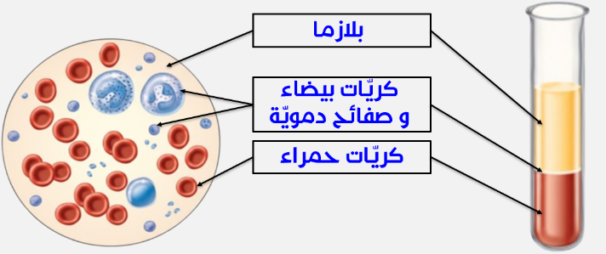  - الربط والتسمية (تطبيق 2): يسترجعون أسماء المكونات بناءً على مواقعها وأشكالها:
التقييم | - نشاط المعلم: التهيئة: يقدم المعلم نصاً قصيراً يحتوي على أخطاء علمية مقصودة (فخاخ)، ويطلب من التلاميذ تقمص دور "المصحح" أو "المعلم الصغير".  - التوجيه: يقرأ النص الذي كتبه "زميلهم الافتراضي"، ويطلب منهم تحديد الأخطاء الأربعة بدقة والمتعلقة بأسماء المكونات وصفاتها، ثم إعادة كتابة الفقرة بشكل صحيح في كراساتهم.  - المراقبة: يراقب عمل التلاميذ للتأكد من قدرتهم على التمييز الدقيق بين الكريات الحمراء والبيضاء (من حيث النواة واللون) وتسمية السائل الدموي بشكل صحيح. | - القراءة والتحليل: يقرؤون الفقرة بتركيز ويقارنون المعلومات الواردة فيها بما تعلموه في الدرس.  - التصحيح: يعيدون صياغة الفقرة وتصحيح المعلومات:  - يكتبون الاسم الصحيح للسائل الأصفر.  - ينسبون الصفات الصحيحة (غياب النواة، اللون الأحمر، الشكل المستدير) للكريات الحمراء.  - ينسبون الصفات الصحيحة (وجود النواة، الحجم الأكبر) للكريات البيضاء.
الوسائل: نسخ مطبوعة من الوضعيّات، عرض رقمي، كتاب التلميذ ...

